**Resultados ejercicio card sorting**

Se llevó a cabo un ejercicio de card sorting con las opciones de la página web. Las opciones disponibles para que los encuestados las agruparan eran:

1. Login
2. Registro
3. Ver perfil
4. Modificar perfil
5. Ver salas
6. Crear sala
7. Agregar a playlist
8. Crear playlist
9. Buscar
10. Agregar amigo
11. Hacer publicación
12. Comentar publicación
13. Enviar mensaje
14. Inicio (feed)
15. Ver cola de sala
16. Agregar canción a cola de sala
17. Eliminar canción a cola de sala
18. Chat de sala

Se le dio libertad a los usuarios para que agruparan las tarjetas en categorías con los nombres que ellos quisieran.

Algunas estandarizaciones que se pueden considerar inicialmente son las siguientes. Sin embargo, en la mayoría de categorías hubo muchas diferencias entre las respuestas:

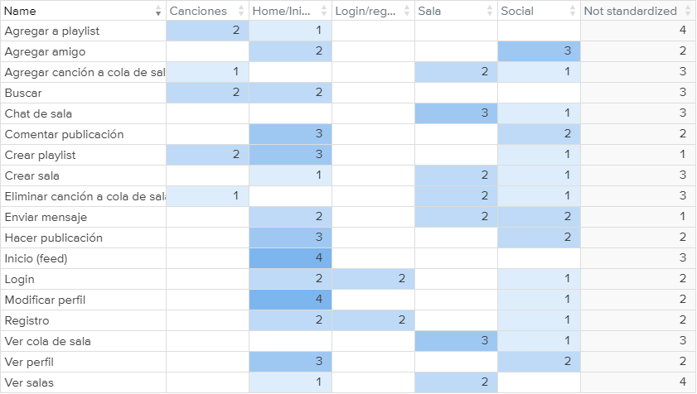

Por otro lado, se presenta la matriz de similitud. En ella se ve que algunas tarjetas sí eran agrupadas en parejas con alta frecuencia.

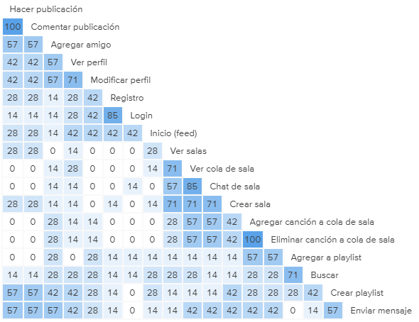

De lo anterior se puede concluir que una de las razones por las que no es fácil hacer la estandarización es por la libertad de que los participantes escogieran nombres libremente para sus categorías. Pues muchas veces sí ponían tarjetas juntas, pero con diferentes nombres.

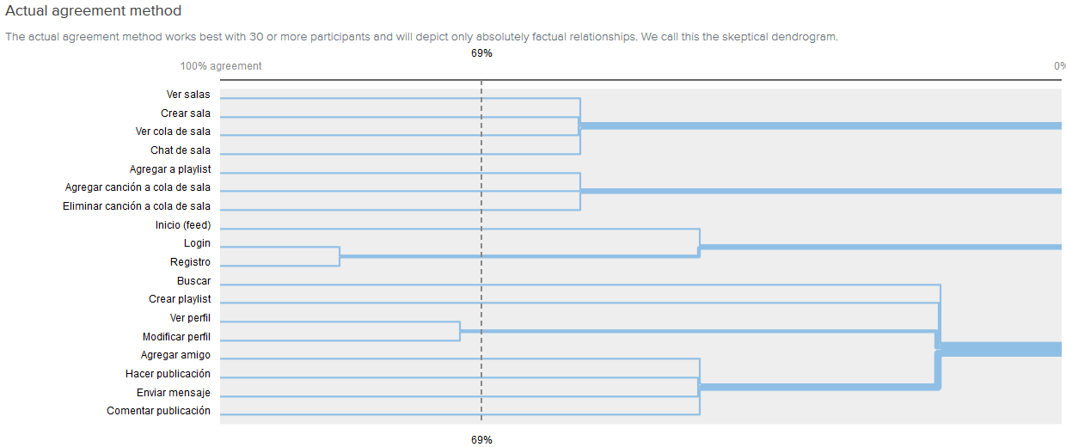

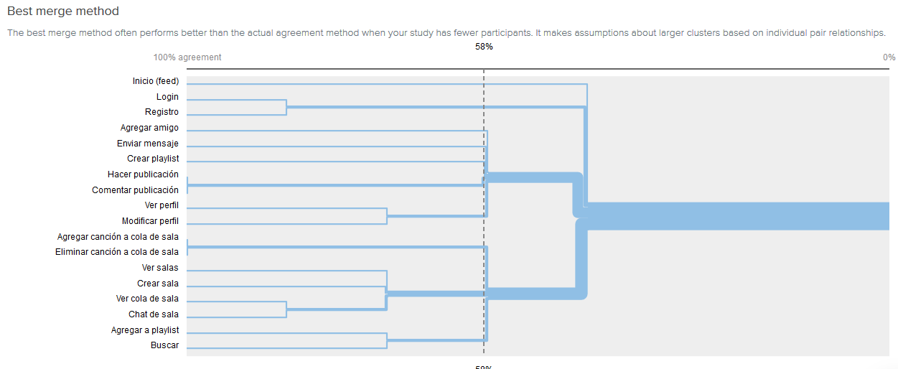

En los dendogramas anteriores, se puede ver que el 58% de los participantes están de acuerdo con unas categorías como se muestran en el segundo diagrama.

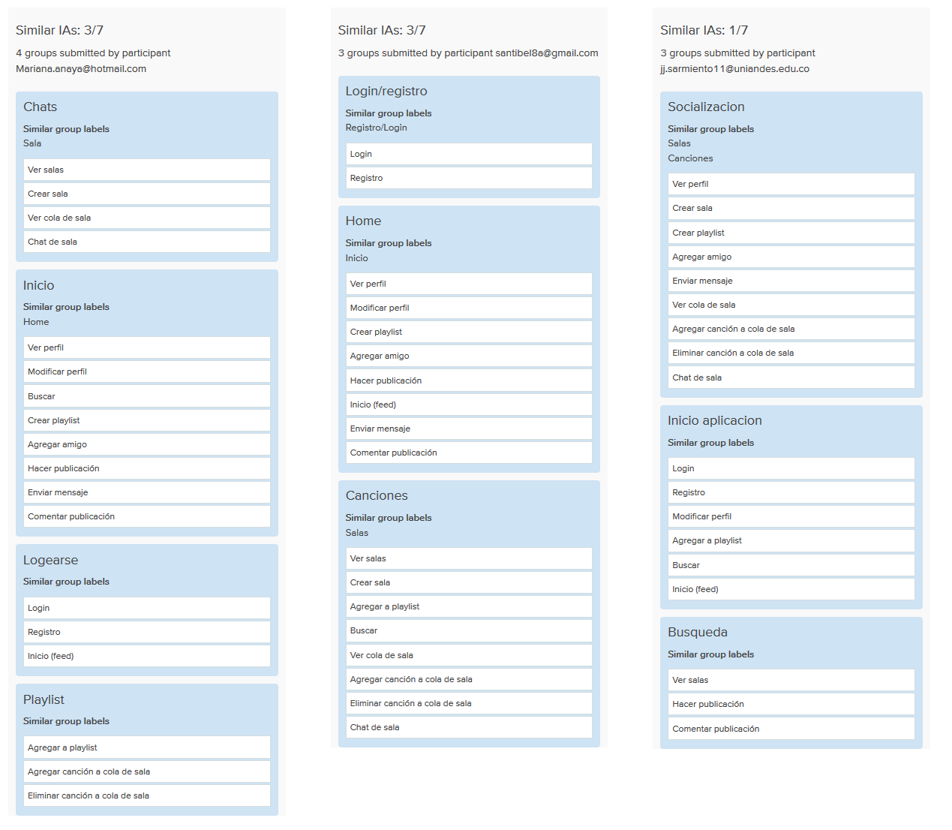

Finalmente, las primeras dos formas de agrupar de la imagen anterior son similares a la mayoría de las respuestas del estudio.

Los datos completos del estudio se encuentran en los demás archivos de la carpeta.